

Bagian: Persiapan
Modul : Pengunggahan

Mengunggah lapisan ke GeoSAFE
Pada modul ini kita akan mempelajari bagaimana cara mengunggah lapisan data ke GeoNode dengan menyertakan styling QGIS, katakunci InaSAFE serta metadata lainnya sehingga data tersebut dapat digunakan di GeoSAFE.
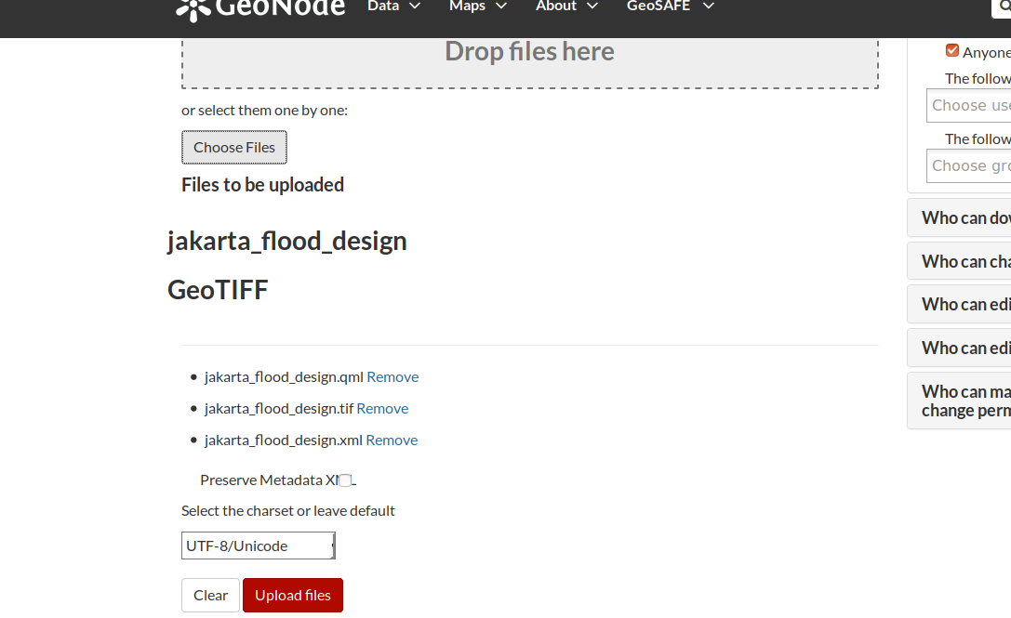
Silakan coba
Tujuan: Mempelajari bagaimana mengunggah lapisan data ke GeoNode

* Masuklah kedalam GeoSAFE pada peramban web.
* Klik pada menu data kemudian pilih unggah layer.
* Pada kotak dialog unggah, buka direktori dan pilih lapisan yang akan anda unggah. Pastikan juga anda memilih berkas dengan ekstensi seperti pada tabel disamping.
* Klik unggah lapisan.
Catatan: Jangan centang Preserve metadata
* Setelah selesai mengunggah anda bisa mengubah metadata untuk mengganti opsi styling. Akan tetapi, lewatkanlah untuk saat ini dan lanjutkan dengan melihat lapisan data beserta metadatanya di GeoNode.

Nama | Nilai
GeoSAFE | http://geonode.kartoza.com
Ekstensi yang disertakan
Styling | .qml
Metadata | .xml

Periksa hasil anda

Setelah selesai mengunggah, opsi menu akan muncul yang memungkinkan anda untuk mengubah properti lapisan yang telah anda unggah lebih lanjut. Buka pratayang lapisan dan lihat tampilan lapisan tersebut.
- Apakah lapisan ditayangkan dengan baik?
- Apakah memiliki style/gaya seperti pada QGIS?
- Jika anda melihat metadata mendetail pada bagian bawah, apakah anda dapat menemukan katakunci InaSAFE?

Lebih lanjut tentang GeoSAFE
GeoSAFE terdiri dari komponen Django, GeoNode dan QGIS server yang dilengkapi oleh plugin InaSAFE. Karena QGIS merupakan map server dibalik GeoSAFE, pengguna bisa mengunggah lapisan bersama dengan style/gaya yang telah dibuat oleh QGIS dan dapat secara langsung divisualisasikan oleh lapisan sebagaimana ditampilkan pada QGIS Desktop. Metadata yang dihasilkan oleh InaSAFE dan MetaTools pada desktop juga digunakan bersama dengan lapisan data tersebut.

Periksa pengetahuan anda
- Apa yang anda fahami dari istilah gaya lapisan data (style layer)?
- Bentuk dan ikon grafis yang digunakan untuk menunjukkan tampilan dari fitur vektor maupun raster dalam GIS
- Jenis dataset GIS yang tersedia pada GeoSAFE.
- Jenis berkas yang mewakili suatu metadata dokumen.
- Manakah pernyataan berikut ini yang benar?
- GeoSAFE dan InaSAFE bukanlah hal yang sama.
- Analisis GeoSAFE bisa dijalankan menggunakan lapisan pada desktop anda menggunakan InaSAFE.
- Untuk menggunakan GeoSAFE anda perlu mengunggah sebuah lapisan dengan katakunci yang benar.
- Bagaimana berkas gaya/style (.qml) suatu lapisan data dibuat?
- Diekspor dari QGIS.
- Anda harus menjadi seorang programmer dan menulisnya dalam bentuk kode.
- Tidak ada jawaban yang benar.

Bacaan lebih lanjut:
https://anitagraser.com/2010/12/15/advanced-layer-styles-in-qgis/
https://docs.qgis.org/2.18/en/docs/training_manual/basic_map/symbology.html

